分层限时跟踪练(十三)
(限时40分钟)
一、单项选择题
1．(2014·江苏高考)已知地球的质量约为火星质量的10倍，地球的半径约为火星半径的2倍，则航天器在火星表面附近绕火星做匀速圆周运动的速率约为( )
A．3.5 km/s B．5.0 km/s
C．17.7 km/s D．35.2 km/s
【解析】 由G＝m得，对于地球表面附近的航天器有：G＝，对于火星表面附近的航天器有：G＝，由题意知M′＝M、r′＝，且v₁＝7.9 km/s，联立以上各式得：v₂≈3.5 km/s，选项A正确．
【答案】 A
2．(2015·福建高考)如图449所示，若两颗人造卫星a和b均绕地球做匀速圆周运动，a、b到地心O的距离分别为r₁、r₂，线速度大小分别为v₁、v₂，则( )
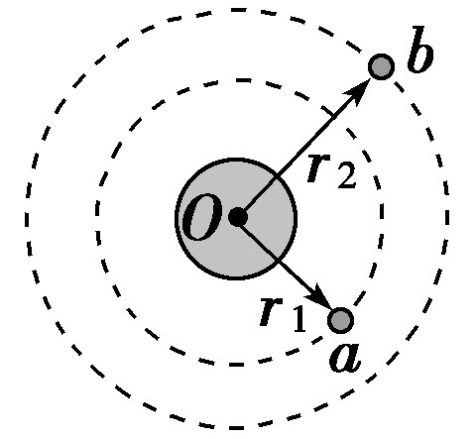
图449
A.＝ B.＝
C.＝ D．＝
【解析】 对人造卫星，根据万有引力提供向心力＝m，可得v＝ .所以对于a、b两颗人造卫星有＝ ，故选项A正确．
【答案】 A
3．如图4410建筑是厄瓜多尔境内的“赤道纪念碑”．设某人造地球卫星在赤道上空飞行，卫星的轨道平面与地球赤道重合，飞行高度低于地球同步卫星．已知卫星轨道半径为r，飞行方向与地球的自转方向相同，设地球的自转角速度为ω₀，地球半径为R，地球表面重力加速度为g，某时刻卫星通过这一赤道纪念碑的正上方，该卫星过多长时间再次经过这个位置( )
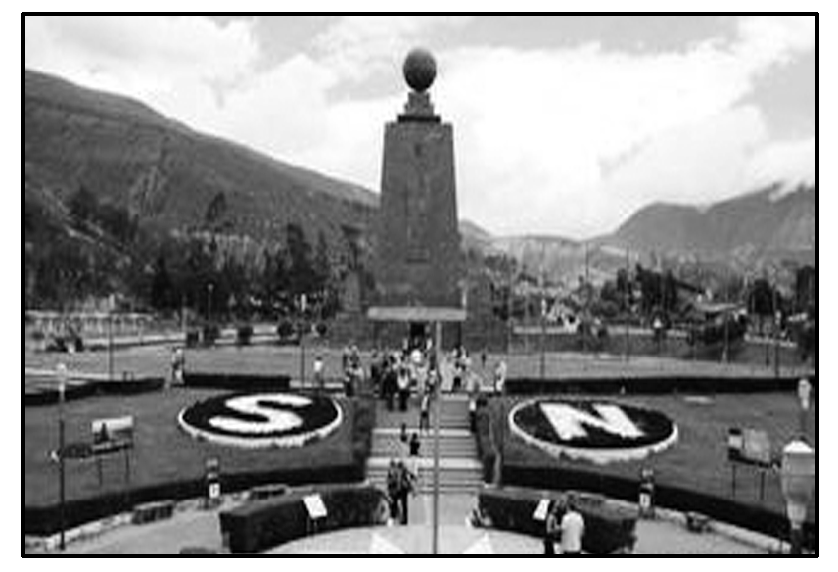
图4410
A. B.
C. D．
【解析】 用ω表示卫星的角速度，用m、M分别表示卫星及地球的质量，则有＝mrω²，在地面上，有G＝mg，联立解得ω＝，卫星高度低于同步卫星高度，则ω>ω₀，用t表示所需时间，则ωt－ω₀t＝2π，所以t＝＝，D正确．
【答案】 D
4．(2015·北京高考)假设地球和火星都绕太阳做匀速圆周运动，已知地球到太阳的距离小于火星到太阳的距离，那么( )
A．地球公转的周期大于火星公转的周期
B．地球公转的线速度小于火星公转的线速度
C．地球公转的加速度小于火星公转的加速度
D．地球公转的角速度大于火星公转的角速度
【解析】 根据G＝mr＝m＝ma_{n}＝mω²r得，公转周期T＝2π，故地球公转的周期较小，选项A错误；公转线速度v＝，故地球公转的线速度较大，选项B错误；公转加速度a_{n}＝，故地球公转的加速度较大，选项C错误；公转角速度ω＝，故地球公转的角速度较大，选项D正确．
【答案】 D
5．双星系统由两颗恒星组成，两恒星在相互引力的作用下，分别围绕其连线上的某一点做周期相同的匀速圆周运动．研究发现，双星系统演化过程中，两星的总质量、距离和周期均可能发生变化．若某双星系统中两星做圆周运动的周期为T，经过一段时间演化后，两星总质量变为原来的k倍，两星之间的距离变为原来的n倍，则此时圆周运动的周期为( )
A.T B.T
C.T D．T
【解析】 设两恒星中一个恒星的质量为m，围绕其连线上的某一点做匀速圆周运动的半径为r，两星总质量为M，两星之间的距离为R，由G＝mr，G＝(M－m)(R－r)，联立解得：T＝2π.经过一段时间演化后，两星总质量变为原来的k倍，两星之间的距离变为原来的n倍，则此时圆周运动的周期为T′＝2π＝T.选项B正确．
【答案】 B
二、多项选择题
6．2015年8月14日消息，据英国《每日邮报》报道，科学家最新研究发现，在我们太阳系的早期可能还存在过另外一颗行星，后来可能是与海王星冲撞后离开了太阳系．海王星也由于受到撞击，导致其绕太阳做圆周运动的轨迹半径变大．已知引力常量为G，下列说法正确的是( )
A．被撞击后正离开太阳系的行星受到太阳的引力越来越小
B．如果知道行星被撞击前的轨道半径和周期，就可以求出该行星的质量
C．海王星变轨到新的轨道上，运行速率变大
D．海王星变轨到新的轨道上，运行周期变大
【解析】 根据万有引力定律，被撞击后正离开太阳系的行星受到太阳的引力越来越小，选项A正确；如果知道行星被撞击前的轨道半径和周期，只能求出太阳的质量，无法求出行星的质量，选项B错误；根据万有引力提供向心力有G＝m＝mr，可得v＝，T＝2π，可见海王星运行速度变小，运行周期变大，选项C错误，D正确．
【答案】 AD
7．(2013·全国卷Ⅱ)目前，在地球周围有许多人造地球卫星绕着它运转，其中一些卫星的轨道可近似为圆，且轨道半径逐渐变小．若卫星在轨道半径逐渐变小的过程中，只受到地球引力和稀薄气体阻力的作用，则下列判断正确的是( )
A．卫星的动能逐渐减小
B．由于地球引力做正功，引力势能一定减小
C．由于气体阻力做负功，地球引力做正功，机械能保持不变
D．卫星克服气体阻力做的功小于引力势能的减小
【解析】 卫星半径减小时，分析各力做功情况可判断卫星能量的变化．
卫星运转过程中，地球的引力提供向心力，G＝m，受稀薄气体阻力的作用时，轨道半径逐渐变小，地球的引力对卫星做正功，势能逐渐减小，动能逐渐变大，由于气体阻力做负功，卫星的机械能减小，选项B、D正确．
【答案】 BD
8．我国将在2016年发射“天宫二号”和“神舟十一号”，并计划2017年发射“嫦娥五号”探月飞船．若已知地球和月球的半径之比为a∶1，“神舟十一号”绕地球表面附近运行的周期与“嫦娥五号”绕月球表面附近运行的周期之比为b∶1，则下列说法正确的是( )
A．“神舟十一号”绕地球表面运行的角速度与“嫦娥五号”绕月球表面运行的角速度之比为1∶b
B．地球和月球的质量之比为a³∶b²
C．地球表面的重力加速度与月球表面的重力加速度之比为b²∶a
D．地球和月球的第一宇宙速度之比为a∶b
【解析】 根据角速度和周期的关系ω＝可得，＝＝，A选项正确；“神舟十一号”和“嫦娥五号”分别绕地球和月球表面运行，则轨道半径r约等于星球半径R，由万有引力提供向心力有G＝mR，得M∝，即＝，B选项正确；由r＝R可知，向心加速度a等于星球表面重力加速度g，即a＝R＝g，故＝，C选项错误；由第一宇宙速度v＝得＝，D选项正确．
【答案】 ABD
9．我国自主研发的“北斗卫星导航系统”是由多颗卫星组成的，其中有5颗地球同步卫星．在发射地球同步卫星的过程中，卫星首先进入椭圆轨道Ⅰ，如图4411所示，然后在Q点通过改变卫星速度，让卫星进入地球同步轨道Ⅱ，则( )
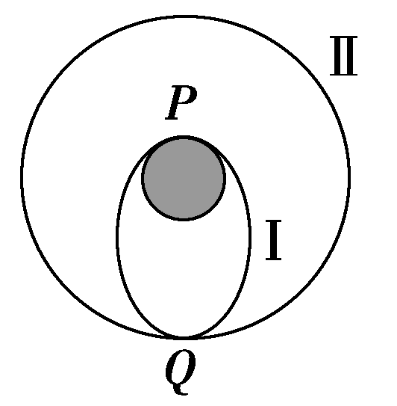
图4411
A．该卫星的发射速度必定大于11.2 km/s
B．卫星在同步轨道Ⅱ上的运行速度小于7.9 km/s
C．在轨道Ⅰ上，卫星在P点的速度小于在Q点的速度
D．在轨道Ⅱ上的运行周期大于在轨道Ⅰ上的运行周期
【解析】 人造卫星的最小发射速度和最大环绕速度均为7.9 km/s，选项A错误，选项B正确；由v＝知r越小v越大，所以卫星在P点的速度大于在Q点的速度，选项C错误；由T＝知r越大，T越大，则卫星在轨道Ⅱ上的运行周期大于在轨道Ⅰ上的周期，选项D正确．
【答案】 BD
10．如图4412所示，如果把水星和金星绕太阳的运动视为匀速圆周运动，从水星与金星在一条直线上开始计时，若天文学家测得在相同时间内水星转过的角度为θ₁；金星转过的角度为θ₂(θ₁、θ₂均为锐角)，则由此条件可求得( )
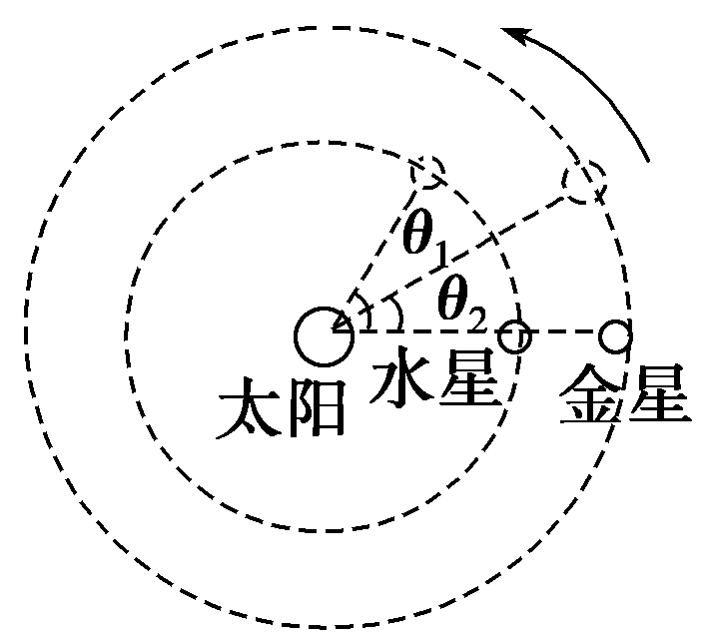
图4412
A．水星和金星绕太阳运动的周期之比
B．水星和金星的密度之比
C．水星和金星到太阳的距离之比
D．水星和金星绕太阳运动的向心加速度大小之比
【解析】 设水星、金星的公转周期分别为T₁、T₂，t＝θ₁，t＝θ₂，＝，A正确．因不知两星质量和半径，密度之比不能求，B错误．由开普勒第三定律，＝，＝，故C正确．a₁＝R₁，a₂＝R₂，所以＝，D正确．
【答案】 ACD
11．若宇航员在月球表面附近自高h处以初速度v₀水平抛出一个小球，测出小球的水平射程为L.已知月球半径为R，万有引力常量为G.则下列说法正确的是 ( )
A．月球表面的重力加速度g_{月}＝
B．月球的质量m_{月}＝
C．月球的第一宇宙速度v＝
D．月球的平均密度ρ＝
【解析】 根据平抛运动规律，L＝v₀t，h＝g_{月}t²，联立解得g_{月}＝，选项A正确；由mg_{月}＝G解得m_{月}＝，选项B正确；由mg_{月}＝m解得v＝，选项C正确；月球的平均密度ρ＝＝，选项D错误．
【答案】 ABC
三、非选择题
12．(1)开普勒行星运动第三定律指出：行星绕太阳运动的椭圆轨道的半长轴a的三次方与它的公转周期T的二次方成正比，即＝k，k是一个对所有行星都相同的常量．将行星绕太阳的运动按圆周运动处理，请你推导出太阳系中该常量k的表达式．已知引力常量为G，太阳的质量为M_{太}；
(2)开普勒定律不仅适用于太阳系，它对一切具有中心天体的引力系统(如地月系统)都成立．经测定月地距离为3.84×10⁸ m，月球绕地球运动的周期为2.36×10⁶ s，试计算地球的质量M_{地．}(G＝6.67×10^{－11}N·m²/kg²，结果保留一位有效数字)
【解析】 (1)因行星绕太阳做圆周运动，于是轨道半长轴a即为轨道半径r，
根据万有引力定律和牛顿第二定律有
G＝m_{行}r ①
于是有＝M_{太} ②
即k＝M_{太．}
(2)在地月系统中，设月球绕地球运动的轨道半径为R，周期为T₁，由②式可得
＝M_{地}
解得M_{地}＝6×10²⁴ kg.
【答案】 (1)k＝ (2)6×10²⁴ kg
13．(2014·四川高考)石墨烯是近些年发现的一种新材料，其超高强度及超强导电、导热等非凡的物理化学性质有望使21世纪的世界发生革命性的变化，其发现者由此获得2010年诺贝尔物理学奖．用石墨烯制作超级缆绳，人类搭建“太空电梯”的梦想有望在本世纪实现．科学家们设想，通过地球同步轨道站向地面垂下一条缆绳至赤道基站，电梯仓沿着这条缆绳运行，实现外太空和地球之间便捷的物资交换．
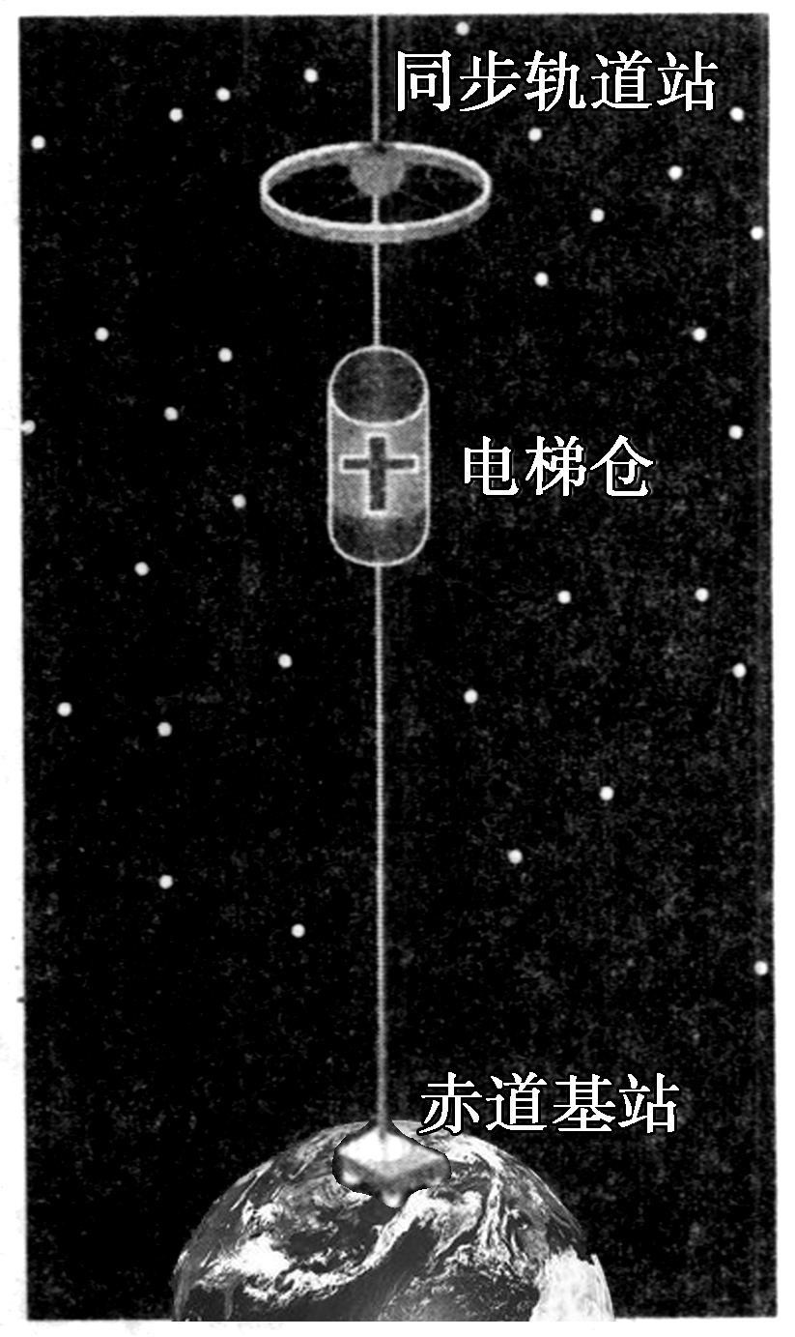
图4413
(1)若“太空电梯”将货物从赤道基站运到距地面高度为h₁的同步轨道站，求轨道站内质量为m₁的货物相对地心运动的动能．(地球自转角速度为ω，地球半径为R.)
(2)当电梯仓停在距地面高度h₂＝4R的站点时，求仓内质量m₂＝50 kg的人对水平地板的压力大小．(取地面附近重力加速度g＝10 m/s²，地球自转角速度ω＝7.3×10^{－5} rad/s，地球半径R＝6.4×10³ km.)
【解析】 (1)设货物相对地心的距离为r₁，线速度为v₁，则
r₁＝R＋h₁ ①
v₁＝r₁ω ②
货物相对地心的动能
E_{k}＝m₁v ③
联立①②③式得
E_{k}＝m₁ω²(R＋h₁)². ④
(2)设地球质量为M，人相对地心的距离为r₂，向心加速度为a_{n}，受地球的万有引力为F，则
r₂＝R＋h₂ ⑤
a_{n}＝ω²r₂ ⑥
F＝G ⑦
g＝ ⑧
设水平地板对人的支持力大小为N，人对水平地板的压力大小为N′，则
F－N＝m₂a_{n} ⑨
N′＝N ⑩
联立⑤～⑩式并代入数据得
N′≈11.5 N． ⑪
【答案】 (1)m₁ω²(R＋h₁)² (2)11.5 N

